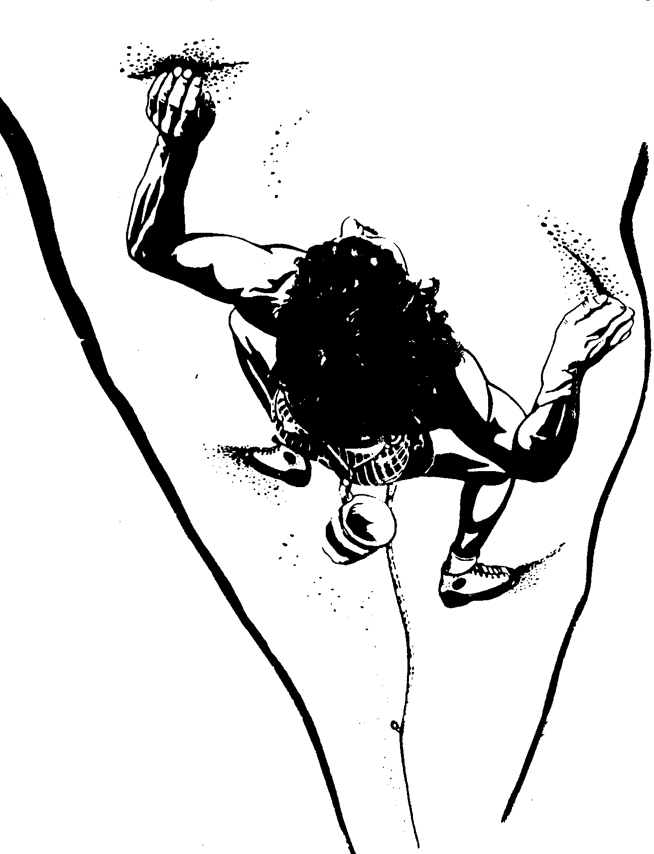Horolezecký oddíl Hejnice
PF 2009

pořádá

19. ročník

Termín : pondělí 29.prosince 2008

Místo : umělá stěna v tělocvičně ZŠ v Hejnicích (okres Liberec)

Čas : prezentace do 9:00, pak start mládeže, poté ženy,muži

Kategorie : chlapci a dívky roč.1993 a mladší, muži, ženy
Pravidla : lezení na obtížnost, upřesněna na startu
mládež a ženy jednokolově, muži dvojkolově

Startovné : mládež – 20,-Kč, muži, ženy - 50,- Kč
Závodníci z kategorie mládež mohou startovat i mezi dospělými!!

Další informace: J.Kašpar, tel. 724 517 547
e-mail: zs.hejnice@tiscali.cz

